بسم الله الرحمن الرحيم

المهمة الأدائية

تعليمات قبل دخول الاختبار

1 – الكتابة بالقلم الأزرق و توضيح الخط
2 – يمنع دخول الكتب و المذكرات داخل القاعة
3 – الكلام و الالتفات أثناء أداء الاختبار تعتبر محاولة للغش
* رفع اليد عن أي سؤال *
4 – كتابة بيانات الطالب كاملة و على جميع الأوراق
5 – تسليم ورقة الاختبار بعد نصف الوقت

نموذج الاختبار
في صفحة مستقلة
للحفظ التنسيق و الخط

النتائج

1 – المتوسط الحسابي : 17.3

2 – الانحراف المعياري : 1.6
(10 طلاب )
طالبين حصلوا على 20 درجة
ثلاث طلاب حصلوا على 18 درجة
طالب حصل على 17 درجة
ثلاث طلاب حصلوا على 16 درجة
طالب حصل على 14 درجة

المرئيات :

- الاختبار كان ممتاز و التحصيل ممتاز
- كان اختبار متنوع و شامل
- السلبية كان طويل و كان متعمق اكثر

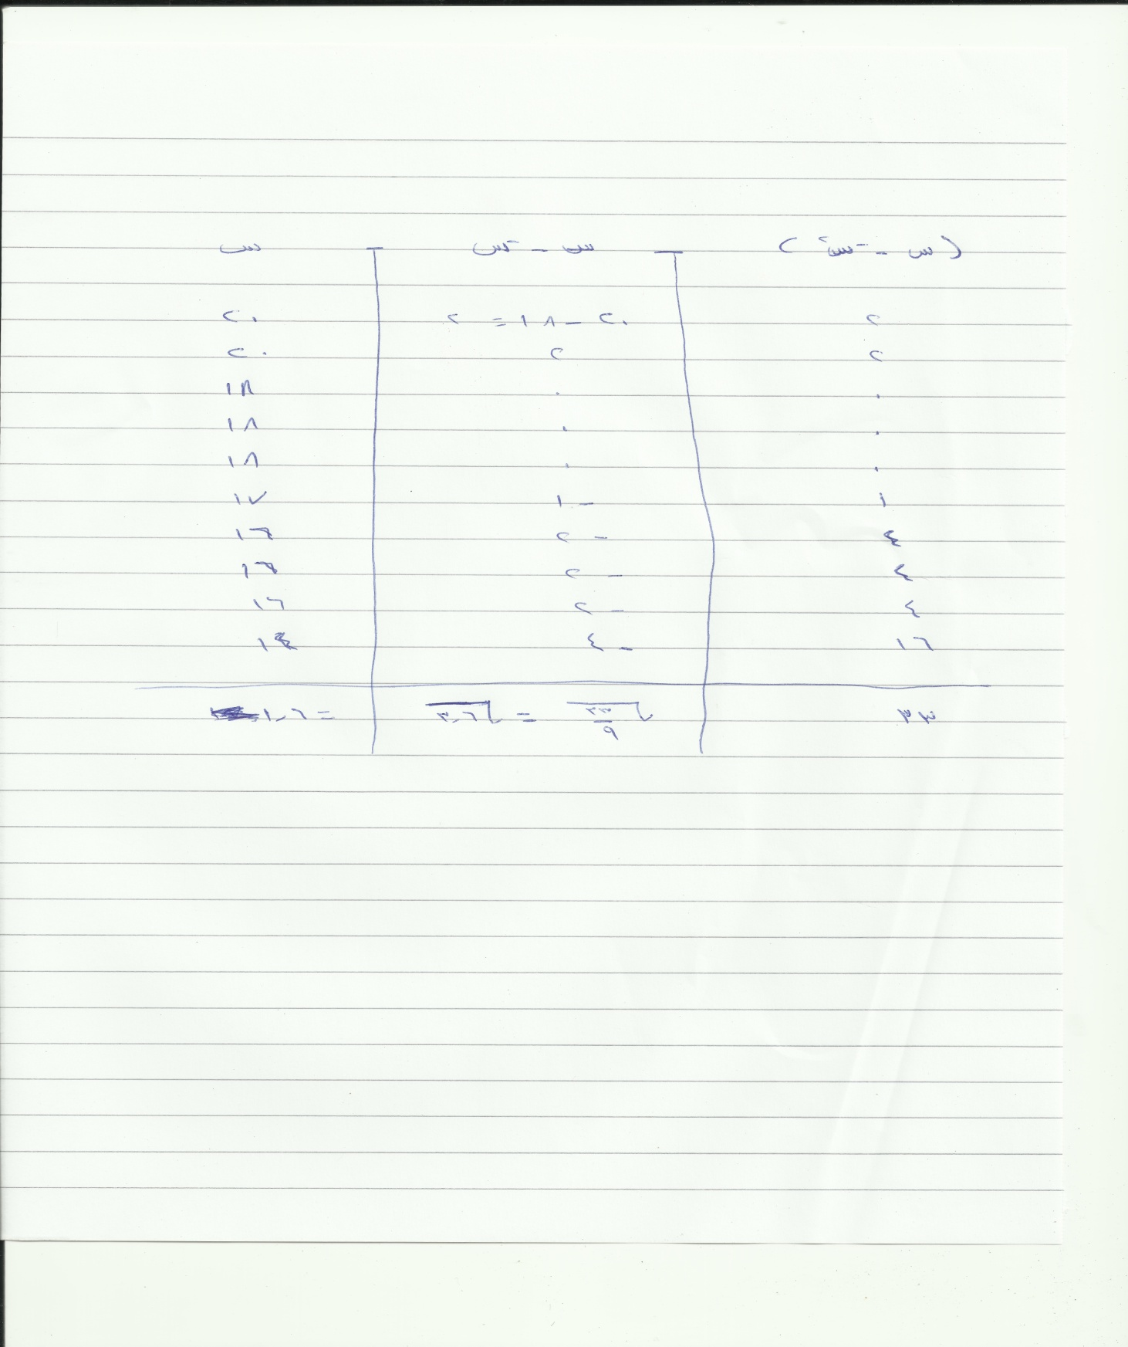

جدول المواصفات :

الأهداف  ___  المحتوى | التذكر | الفهم | التحليل | التركيب | التطبيق | الوزن النسبي للموضوعات
أساليب التعلم | 1.3  هدفين | 1.3  هدفين | 1.3  هدفين | 1  هدف | 0.4  لا هدف | أربع ساعات  40 %
شروط التعلم | 1.3  هدفين | 1.3  هدفين | 1.3  هدفين | 0.4  لا هدف | 1  هدف | أربع ساعات  40%
العمليات  المسهمة في  التعلم | 1  هدف | 1  هدف | 1  هدف | 0.4  لا هدف | 0.4  لا هدف | ساعتان  20%
الوزن  النسبي  للأهداف | ثلاثة أهداف  30 % | ثلاثة أهداف  30% | ثلاثة أهداف  30% | هدف واحد  5 % | هدف واحد  5 % | 100 %

